
О присвоении наименований безымянным улицам села Сумное Виноградовского сельского округа Кызылжарского района Северо-Казахстанской области
Решение акима Виноградовского сельского округа Кызылжарского района Северо-Казахстанской области от 6 февраля 2020 года № 2. Зарегистрировано Департаментом юстиции Северо-Казахстанской области 10 февраля 2020 года № 5993
В соответствии с подпунктом 4) статьи 14 Закона Республики Казахстан от 8 декабря 1993 года "Об административно-территориальном устройстве Республики Казахстан", пунктом 2 статьи 35 Закона Республики Казахстан от 23 января 2001 года "О местном государственном управлении и самоуправлении в Республике Казахстан", на основании заключения областной ономастической комиссии от 28 августа 2018 года, с учетом мнения населения села Сумное Кызылжарского района Северо-Казахстанской области аким Виноградовского сельского округа РЕШИЛ:
1. Присвоить безымянным улицам села Сумное Виноградовского сельского округа Кызылжарского района Северо-Казахстанской области согласно прилагаемой схематической карте, следующие наименования:
улице № 1 - улица Достық;
улице № 2 - улица Құлагер;
улице № 3 - улица Тәуелсіздік;
улице № 4 - улица Аманат;
улице № 5 - улица Шал ақын;
улице № 6 - улица Шапағат.
2. Контроль за исполнением настоящего решения оставляю за собой.
3. Настоящее решение вводится в действие по истечении десяти календарных дней после дня его первого официального опубликования.
Аким Виноградовского  сельского округа  Кызылжарского района  Северо-Казахстанской области | А.Есендыков
Приложение к решению Аким Виноградовского сельского округа Кызылжарского района Северо-Казахстанской области от 6 февраля 2020 года № 2
Схематическая карта о присвоении наименований безымянным улицам села Сумное Виноградовского сельского округа Кызылжарского района Северо-Казахстанской области

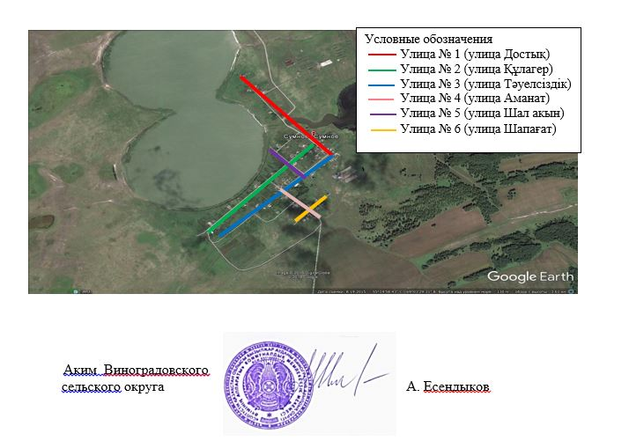

© 2012. РГП на ПХВ «Институт законодательства и правовой информации Республики Казахстан» Министерства юстиции Республики Казахстан

